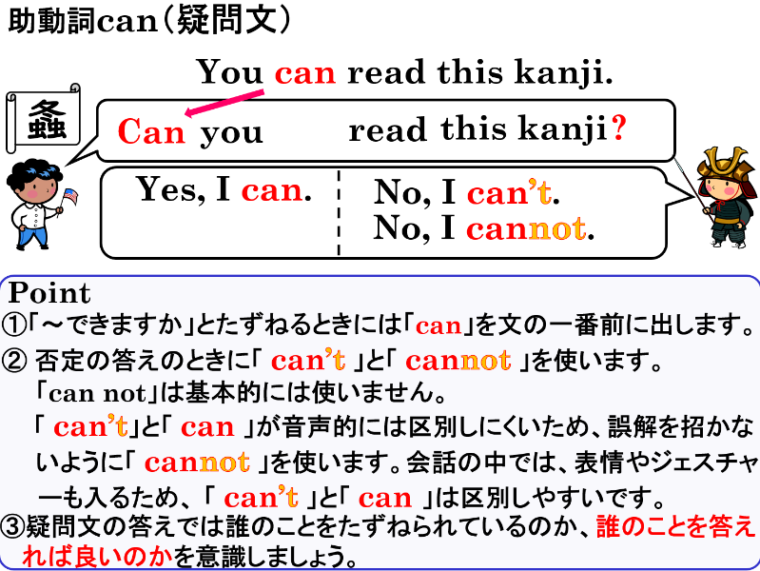
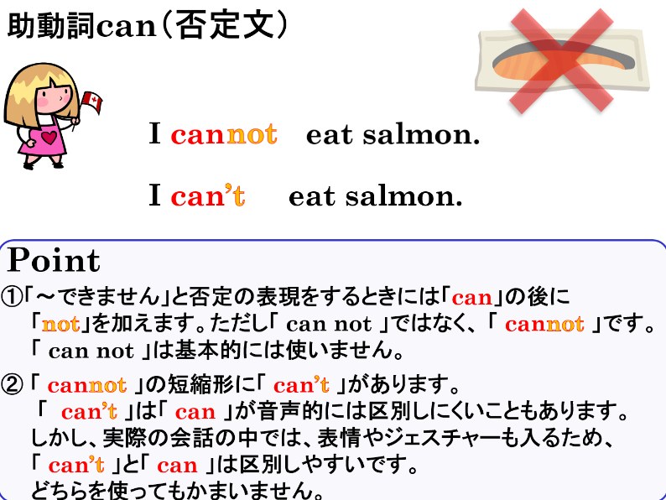

１．次の対話文が成り立つように( )内に適切な語を入れましょう。
(1) A: ( Can ) you swim?  B: Yes, I can. | (2) A: Can Ren speak English?  B: Yes, he ( can ).
(3) A: Can you make a cake?  B: No, I ( can’t ). | (4) A: ( Can ) they dance?  B: No, they cannot.

２．次の文を疑問文（たずねる文）にして、（ ）内にあるYesかNoでその答え方も書きましょう。
(1) You can play basketball. （ Yes ）

(2) You can speak English. （ No ）

(3) He can ski well. （ Yes ）

(4) She can play the piano. （ No ）

３．それぞれの英文を「～できません。」という否定文を表す表現にしましょう。
(1) I can dance well.

(2) You can play baseball.

(3) He can run fast. *fast 速く

４．日本語の意味を表すような英文を書きましょう。
(1) 私たちはここで( here )サッカー( soccer )をすることができますか。
(2) あなたは車を運転( drive a car )することができません。

(3) 美桜（Mio）はピーマン（green peppers）を食べることができません。

１．次の対話文が成り立つように( )内に適切な語を入れましょう。
(1) A: ( Can ) you swim?  B: Yes, I can. | (2) A: Can Ren speak English?  B: Yes, he ( can ).
(3) A: Can you make a cake?  B: No, I ( can’t / cannnot ). | (4) A: ( Can ) they dance?  B: No, they cannot.

２．次の文を疑問文（たずねる文）にして、（ ）内にあるYesかNoでその答え方も書きましょう。
Can you play baseball?
Yes, I can.
Can you speak English?
No, I cannot.
(1) You can play basketball. （ Yes ）

(2) You can speak English. （ No ）
( No, I can’t. )
Can he ski well?
Yes, he can.
Can she play the piano?
( No, she can’t. )
(3) He can ski well. （ Yes ）
No, she cannot.
(4) She can play the piano. （ No ）

３．それぞれの英文を「～できません。」という否定文を表す表現にしましょう。
I cannot ( can’t ) dance well.
(1) I can dance well.
You cannot ( can’t ) play baseball.
(2) You can play baseball.
He cannot ( can’t ) run fast.
(3) He can run fast. *fast 速く

４．日本語の意味を表すような英文を書きましょう。
Can we play soccer here?
(1) 私たちはここで( here )サッカー( soccer )をすることができますか。
You can drive a car.
(2) あなたは車を運転( drive a car )することができません。
Mio can’t ( cannot ) eat green papers.
(3) 美桜（Mio）はピーマン（green peppers）を食べることができません。

